SARL ALLIZEO WEB
30, Avenue Général Leclerc – Bât. L’Ellipse - 38200 Vienne
Siège social : 57, Rue des Chênes - 42210 Craintilleux

Formation Facebook Partie 3

Animation de la communauté

Application de la stratégie éditoriale :

Curation

Planning de publication

Septembre 2016

Sommaire
Sommaire 2
Introduction 4
Créez votre communauté 5
Construire votre communauté à partir de communauté réelle 5
Développer sa communauté, créer de l’engagement envers votre marque 7
Etudes : les seniors et Facebook 14
Les seniors 14
Les seniors et Facebook 17
Pourquoi les seniors sont-ils sur Facebook ? 17
Que font-ils sur Facebook ? 18
Quelques Pages dédiées aux seniors 18
Quelles sont les thématiques qui intéressent votre cible 18
La curation 21
Définition 21
Différence entre « faire de la veille » et « faire de la curation » 21
Pourquoi faire de la curation de contenu ? 21
Outils de publication 22
Planning de publication 25
Pourquoi créer un planning de publication 25
Comment planifier un calendrier 26
Quel élément inclure dans votre calendrier : 30
Quels outils pour créer un calendrier collaboratif 32
Synthèse 33

Introduction
La semaine dernière, nous avons vu l’utilité de définir une stratégie webmarketing.  Bien communiquer sur Facebook nécessite une réflexion et une préparation préalable. Cherchez à connaître ce qui intéresse vraiment vos fans. En connaissant votre cible sur Facebook, vous pourrez adapter efficacement votre proposition de contenu (sujet, ton, fréquence). Avoir une ligne éditoriale claire et précise permettra à l’équipe de rester cohérente et compréhensive dans ses publications.  Votre succès sur Facebook dépendra de votre capacité à produire et à partager du contenu de qualité mais aussi à interagir avec vos fans, régulièrement et sur le long terme.  Pour bien communiquer sur Facebook, vous devez susciter de l’engagement autour de votre entreprise et de votre marque. Dans un premier temps, vous pourrez consacrer du budget à la publicité. Pour vous aider dans votre organisation et ne pas être débordé, pensez à mettre en place un planning de publication (simple et efficace) accessible à tous les intervenants.  Comme toute opération de communication, vous devez fixer des objectifs et un cap. Vos objectifs doivent être quantifiables (nombre de fans, de mentions « j’aime », de partage,…) pour vous permettre d’évaluer votre travail et apporter les ajustements nécessaires.  A chacune de vos actions, vérifiez si vos objectifs ont été réalisés grâce à vos statistiques | Vos notes :  …………………………………………………………………………  …………………………………………………………………………  …………………………………………………………………………  …………………………………………………………………………  …………………………………………………………………………  …………………………………………………………………………  …………………………………………………………………………  …………………………………………………………………………  …………………………………………………………………………  …………………………………………………………………………  …………………………………………………………………………  …………………………………………………………………………  …………………………………………………………………………  …………………………………………………………………………  …………………………………………………………………………  …………………………………………………………………………  …………………………………………………………………………  …………………………………………………………………………

Créez votre communauté
Bien communiquer sur Facebook passe donc forcément par la construction d’une communauté, pour que vos premières actions (publier des actualités, des infos sur vos produits, etc.) soient visibles et relayées.
Facebook ne rend visible vos publications qu’à une partie seulement de votre communauté, pour ne pas surinformer vos fans. Plus vous aurez de fans, plus vos publications seront visibles par un grand nombre de personnes et plus votre page Facebook gagnera en crédibilité vis-à-vis des autres utilisateurs.

Construire votre communauté à partir de communauté réelle
Ne partez jamais de rien lorsque vous créez votre Page. Exploitez vos relations personnelles.
Proposez à vos contacts et aux membres de vos bases de données : clients, prospects, fournisseurs, proches etc. d’aimer votre page en leur envoyant un email personnalisé, si besoin.
1 – Invitez vos amis et vos contacts :  Facebook met à votre disposition un bouton vous permettant d’inviter vos amis à aimer votre page.  Vous pouvez également extraire vos contacts de messagerie dans Facebook afin de récupérer votre carnet d’adresse en indiquant votre login et mot de passe. Si vous préférez sélectionner manuellement vos contacts, vous pouvez créer un fichier et l’importer dans Facebook (format tableur) et lui rajouter une étiquette, exemple : contact Linkedin, Viadéo, prospect, client,…  2 – Communiquez l’url de votre page :  Diffusez au maximum votre présence sur Facebook. Ajouter l’adresse de votre Page dans votre signature mail, site web, carte de visite, affiches, plaquettes, … Vous pouvez également faire un e-mailing.  3 – Exploitez la publicité sur Facebook :  l’acquisition d’un fan coûte en moyenne 1 euro. Cette partie sera développée lors de la prochaine session. |  |  | Cheklist  Inviter vos amis  Inviter vos contacts  Diffuser l’url de la page en signature mail  Faire un e-mailing  Faire de la publicité  Partager votre Page  …………………………………
 | Inviter vos amis à rejoindre la page
 | 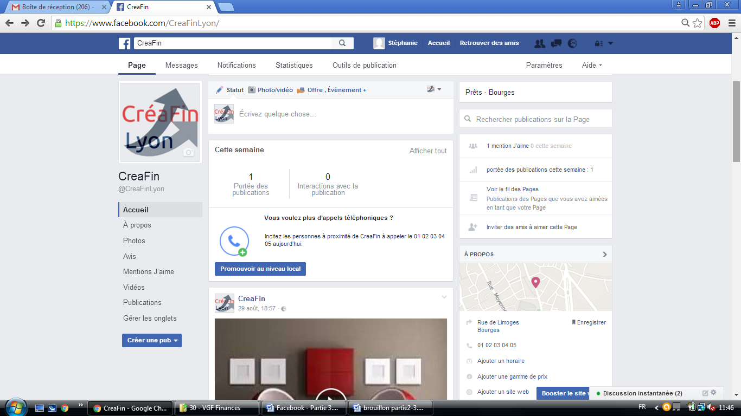  Invitez vos amis à aimer cette Page  Le lien est situé en haut de la colonne droite de votre Page  Procédure : Plus > Inviter des amis | 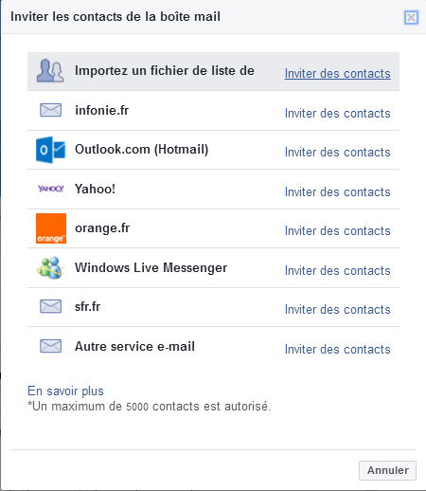  Inviter les contacts de la boîte Mail  Le lien permettant de connecter votre messagerie à Facebook ou d’importer une liste de contact se trouve sur : Plus > Inviter les contacts de la boîte Mail
 |   Communiquez l’url de votre page  Diffusez au maximum votre présence sur Facebook. Ajouter l’adresse de votre Page dans votre signature mail, site web, sur vos affiches, plaquettes, cartes de visite, … | 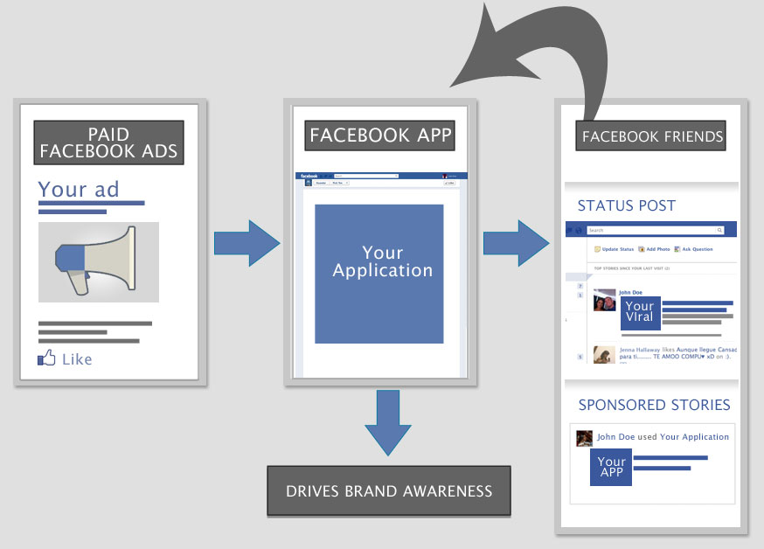  Faire de la publicité Facebook  Utilisez le programme de publicité de Facebook pour atteindre une taille critique rapidement (l’acquisition d’un fan coûte en moyenne 1 euro)

Si vos publications génèrent beaucoup d’interactions (j’aime, partages, commentaires, clics…), elles ont plus de chance d’être visibles par vos fans. En moyenne entre 5% et 15% de fans d’une page voient votre publication. Il ne faut pas croire que tous vos fans voient le message que vous publiez. Il est donc important de multiplier les sources pour développer votre communauté et susciter de l’engagement.

Partager votre Page
Vous pouvez « Partager votre Page » avec des amis, en la diffusant sur votre propre journal, sur le journal d’un ami, dans un groupe, dans un événement, sur une autre Page que vous gérez. Vous pouvez sélectionner qui peut voir la publication. Elle peut donc être public, réservée aux amis, à vos proches ou visible uniquement par vous.  Procédure :  - Passez le curseur de votre souris sur Plus sous la photo de couverture de la Page.  - Sélectionnez Partager  - Cliquez sur le menu déroulant en haut de la page pour choisir l’endroit où vous souhaitez la partager (par exemple, dans votre journal ou sur une Page que vous gérez).  - Rédigez une mise à jour ou un message (facultatif).  - Cliquez sur Publier ou Envoyer | 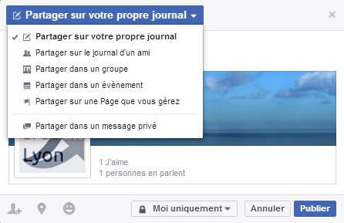

Développer sa communauté, créer de l’engagement envers votre marque
Vous ne pourrez pas bien communiquer sur les réseaux sociaux en étant trop mécanique.
N’oubliez pas que les internautes se connectent sur les réseaux sociaux pour échanger entre eux. Si vous publiez uniquement des contenus sans vous adresser à des personnes, vous ne jouez pas le jeu. Échanger c’est : commenter des billets intéressants, donner votre avis sur une publication en rapport avec votre métier, participez à des discussions, ... Montrez aux utilisateurs que vous êtes présent et ouvert aux échanges et à la discussion.
Un autre point très important, abordé dans la session précédente, la régularité et la constance des publications. Une page qui diffuse quotidiennement pendant une période puis réduit ses publications ou la qualité perdra vite de l’engouement.
La construction d’une communauté prend un à deux ans. Il s’agit d’un investissement sur le long terme.
Portez de l’intérêt à vos fans, interagissez avec eux  Répondez-leur personnellement en utilisant le sigle « @ » pour les mentionner dans vos commentaires. Plus vous créerez une relation de proximité avec vos fans, plus ces derniers seront impliqués et répondront positivement à vos sollicitations.  Facebook est un outil de conversation. Une marque diffuse des contenus mais interagit, s’imprègne des idées et propositions de ses utilisateurs, fait remonter des avis consommateurs. Parfois un simple « Merci » peut faire la différence, soyez avant tout humain et considéré vos fans comme des personnes à part entière en leur accordant l’importance qu’ils méritent. | Vos notes :  …………………………………………………………………………  …………………………………………………………………………  …………………………………………………………………………  …………………………………………………………………………  …………………………………………………………………………  …………………………………………………………………………  …………………………………………………………………………
Citez d’autres Pages de marque  Utilisez le « @ » pour citer d’autres pages de marque. Si votre publication a vraiment du sens, alors Facebook affichera votre message aux fans de la page mentionnée et qui ne vous suivent pas encore. | Vos notes :  …………………………………………………………………………  …………………………………………………………………………
Commentez d’autres Pages dans votre thématique  Dès que vous avez repéré des Pages intéressantes dans la même thématique, engagez la conversation avec les fans ou la Page. Veillez à ce que vous soyez connecté « en tant que Page » et non « en tant que Profil personnel ». Ainsi vous parlerez au nom de votre marque. | Vos notes :  …………………………………………………………………………  …………………………………………………………………………  …………………………………………………………………………
Chercher des pages similaires et aimée par vos fans  Quand vous « aimé » une Page, Facebook vous propose un carrousel de Pages similaires que vous pouvez aimer.  Rendez visite aux profils de vos fans, pour voir quelles pages ils suivent et éventuellement en faire autant. | Vos notes :  …………………………………………………………………………
Visitez les pages suggérées pour trouver des pages intéressantes  Quand vous aimez une Page, Facebook, va vous suggérez des Pages dont la thématique est identiques. | Vos notes :  …………………………………………………………………………  …………………………………………………………………………  …………………………………………………………………………

Publication intégrée
Vous pourrez tirer profil de vos publications en les intégrant sur votre site web et ainsi diriger les internautes vers votre Page. Vous avez à votre disposition les plug-ins et post intégré Facebook. Sur chaque publication, vous pouvez récupérer un code (adresse) qu’il faudra intégrer à votre site internet pour que l’article, la photo ou la vidéo s’affiche.
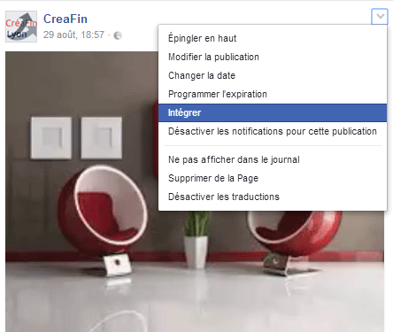 | 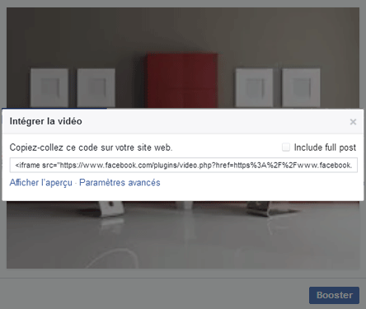
Bouton pour récupérer le code à intégrer | Code à copier et à coller dans votre page web
Vos notes :
……………………………………………………………………………………………………………………………………………………………………………………………………………
……………………………………………………………………………………………………………………………………………………………………………………………………………
Rejoignez ou créez des groupes :  Les groupes offrent de nombreux avantages avec un esprit communautaire parfois plus prononcé que de celui d’une page. Tout est question de sujets, de thématiques abordées et de la gestion du groupe. Il s’agit dés lors de rassembler des passionnés autour d’un sujet. Un groupe peut vite devenir une mine d’or à exploiter pour son business. Les groupes peuvent être : Public, Fermé ou Secret.  Avant de créer votre propre groupe, commencer par rechercher ceux existant dans votre domaine (cf. visuel ci-contre).  Quand vous accédez aux groupes, Facebook vous proposera :  - Une suggestion de groups  - Les groupes de vos amis  - Des groupes locaux  - Des groupes de ventes | 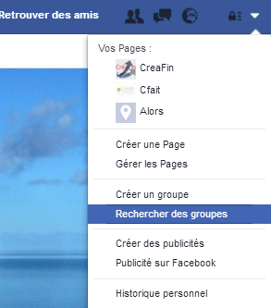
Dans ce menu, vous pourrez également visualiser les groupes que vous suivez.
Pour rechercher des groupes dans une thématique, saisissez votre recherche dans le moteur interne (en haut), cliquez éventuellement dans le liste des suggestions sur « Voir plus de résultats », sélectionner « Groupe » dans le menu de gauche pour les voir.
Exemple de groupe pour la recherche « financement immobilier » : https://www.facebook.com/groups/mordusdimmobilier/
Vos notes :
……………………………………………………………………………………………………………………………………………………………………………………………………………
……………………………………………………………………………………………………………………………………………………………………………………………………………
Créez un jeu concours ou mettez en avant le « Fan du Mois »  Vous pouvez créer un jeu concours pour attirer des fans. Plus le lot sera important, plus les internautes participeront. Idée de Concours Facebook : Récompensez Vos Fans qui Emmènent la Plupart des Personnes sur Votre Page.  En mettant en valeur l’un de vos meilleurs fans chaque mois, vous les encouragez à plus s’engager, afin de remporter le titre de du « fan du mois ». Vous pouvez offrir un produit gratuit et cool, ou un service lié à votre marque, et la compétition pour avoir ce titre augmentera. Idée prix : billet d’entrée à une manifestation sportive, culturelle,… |  | Vos notes :  …………………………………………………………………………  …………………………………………………………………………  …………………………………………………………………………  …………………………………………………………………………  …………………………………………………………………………  …………………………………………………………………………  …………………………………………………………………………
Créez une Infographie  Les infographies sont très virales. Vous pouvez vous inspirer de statistiques, décrire un process,… pour créer une infographie et la diffuser. Assurez-vous d’inclure une url vers votre site Web dans l’infographie afin de capitaliser sur sa diffusion. |  | Vos notes :  …………………………………………………………………………  …………………………………………………………………………  …………………………………………………………………………
Créez Un Profil Instagram  Instagram est une plateforme visuelle. Vous pourrez diffuser vos photos, dessins, infographies et vidéos. Pensez à inclure un lien vers votre page Facebook à dans votre profil d’Instagram. Si besoin, vous pouvez rajouter votre logo sur vos diffusions. |  | Vos notes :  …………………………………………………………………………  …………………………………………………………………………  …………………………………………………………………………
Lier votre page Facebook à votre compte Twitter :  Bien que dans un premier temps, vous pouvez simplement relayer vos publications. Vous devrez prendre le temps de développer ce réseau en interagissant. |  | Vos notes :  …………………………………………………………………………  …………………………………………………………………………  …………………………………………………………………………

Etudes : les seniors et Facebook

Les seniors
Il y a plusieurs appréciations de l’âge : celui de sa carte d’identité, celui que l’on ressent avoir, et celui que la société vous donne. Avec l’augmentation de l’espérance de vie en bonne santé, le décalage entre l’âge que la société vous donne et celui que l’on a dans sa tête s’accroit. Selon l’étude que fait Kantar Media chaque année, à 50 ans on se sent 10 ans de moins, « parles moi comme au quadra que je veux continuer à être ». Au-delà de 65 ans l’écart s’accroit : 19 ans de moins.
A 50 ans on déteste être appelé senior, à 70 on adore ça parce que ça évite le mot vieux.

Quelques chiffres sur les seniors en France
- Toutes les 37 secondes, un senior nait en France
- Un Français sur six a plus de 65 ans et en 2050, il y en aura 1 sur trois. A cette époque, nous serons tous seniors.
- L’espérance de vie des Françaises est de 84 ans et celle des Français est de 77 ans et elle progresse de trois mois chaque année.
- Les seniors réalisent 48 % des dépenses de consommation alors qu’ils représentent que 20% de la population.
- Les revenus des seniors sont supérieurs de 38 % à ceux des moins de 50 ans
- les seniors sont propriétaires de 60 % du patrimoine en France
- Les seniors représentent : 38% des dépenses de restaurant, 44% des dépenses de communication, 57% des dépenses de santé, 40% des dépenses d’habillement alors que nous vous le répétons, ils ne sont que 20% de la population.

Typologie et goûts des seniors
Au niveau sociologique et même ethnologique, on peut essayer de classer les seniors en 4 catégories. Chaque âge, chaque catégorie de senior a ses goûts propres et on peut retrouver certains marqueurs générationnels au niveau des danses, des voitures, des chanteurs ou des films…
Les masters : personnes âgées de 50 à 59 ans  Un fort revenu disponible, la très grande majorité est en bonne santé. Mais La vue baisse et la ménopause apparait, ils ont du temps libre mais en quantité modéré.  Leurs goûts :  Twist, la Coccinelle et la 2 CV, Les Platters, Johnny, Beatles, le film West Side Story et Brigitte Bardot | Les libérés : personnes âgées de 60 à 74 ans  C’est l’âge d’or de la consommation, ils sont encore une bonne santé mais la vue continue de baisser, et l’ouïe décline. En outre, ils ont beaucoup de temps libre.  Leurs goûts :  Le Rock, la 4CV Renault, Charles Trenet, le film Gilda et Marylin Monroe
Les paisibles : personnes âgées de 74 à 85 ans  Le Pouvoir et l’appétit d’achat est plus faible (économique et psychologique)  La préoccupation première est la sante, on dénote une accentuation des problèmes vus précédemment, la précision des gestes est moins bonne.  Néanmoins, le temps libre est encore peu occupé.  Leurs goûts :  Le Tango, la Citroën Traction Avant, comme chanteur Maurice Chevalier, ou Luis Mariano ; ils aiment Les Enfants du Paradis de Marcel Carné et adorent Greta Garbo | Les grands Aînés : personnes âgées de 85 ans et plus  Malheureusement, de nombreuses personnes sont en état de précarité, notamment les veuves ; il y a un taux élevé de personnes dépendantes. Ils ont beaucoup de temps libre, mais ne sortent plus.  Leurs goûts :  Le Charleston, la Peugeot 201, Joséphine Baker, le film Sous les toits de Paris et apprécient Marlène Dietrich

Parlons des seniors clients pour terminer. D’un mot pour dire deux choses :
Ils représentent 48% de la consommation en France et ont des revenus supérieurs de plus d’un tiers aux moins de 50 ans, revenus disponible de surcroit puisque les enfants sont partis et les emprunts sont payés.
Autre chance pour les entreprises : ils privilégient la qualité au prix ; les low cost et les marques de distribution ce ne sont pas eux. Seulement attention ce n’est pas facile de communiquer avec les seniors. C’est une génération souvent paradoxale qui veut une chose et son contraire, un peu comme les adolescents
C’est aussi la génération qui a inventé le marketing dont elle connait toutes les ficelles et elle a trop souvent l’impression que les entreprises ont bien compris qu’il n’y pas que leurs tempes qui sont argentées.
C’est enfin un public qui a du temps et aime lire. Vos contrats, vos documentations vont être décortiquées.
Les seniors paient cash : soyez le aussi avec eux, c’est la meilleure façon d’obtenir leur confiance.
JFK disait « ce qui est intéressant ce n’est pas d’ajouter des années à la vie mais d’ajouter de la vie aux années ». Si vous êtes capable de leur offrir ça, vous êtes sûr de réussir.
Sources :
http://institutfrancaisdesseniors.com/index.php/revue-de-medias/45-senior-moi-jamais
http://blog.seniorenforme.com/dites-moi-monsieur-cest-quoi-un-senior/

Les seniors et Facebook
Les chiffres sont éloquents en France : en décembre 2015, 39 % des visiteurs uniques s’étant connecté à Facebook depuis un ordinateur proviennent de seniors âgés de 50 ans et plus, et 38 % sur Twitter ! Qui l’eut cru ? Dans ces proportions ? Encore une idée reçue à combattre autour des seniors…  Michèle Delaunay elle-même (ancienne ministre déléguée aux Personnes âgées, 69 ans) en est la plus parfaite illustration : elle affiche plus de 29 000 followers et est particulièrement active sur son compte Twitter. Selon elle : « un âgé qui tweete ne vieillit pas » ! | 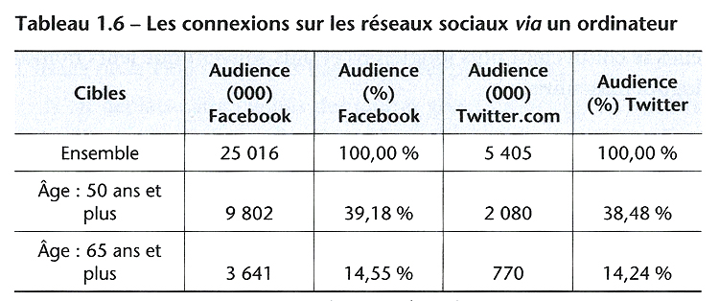  Les connexions sur les réseaux sociaux via un ordinateur (Source : Médiamétrie/NetRatings, novembre 2015)
Le profil des seniors sur les réseaux sociaux est plutôt féminin, elles se connectent plus longtemps et plus souvent que leurs homologues masculins.
Src : http://institutfrancaisdesseniors.com/index.php/revue-de-medias/45-senior-moi-jamais

Pourquoi les seniors sont-ils sur Facebook ?
Qu’est ce qui les réunit ? Le 1er besoin de tous les seniors quel que soit leur âge, leur niveau social, leur habitat, c’est le lien social. Ce qu’aucun ne supporte bien c’est la solitude, 1 femme de +70 ans sur 2 vit seule. Cette frontière tend à s’abaisser avec l’augmentation des divorces (18% entre 50 et 60 ans)
Le 2e besoin c’est d’être utile, une autre façon de ne pas être mis à part. C’est pourquoi 1 sur 2 est membre d’une association.
Les principales motivations des seniors à s’inscrire sur un réseau social concernent :
- leur volonté de communiquer avec leurs proches (amis, famille) (80 %)
- trouver des informations intéressantes (37 %)
- trouver des personnes partageant les mêmes centres d’intérêts (30 %)
- occuper leur temps libre (29 %)
Les principaux freins étaient liés à l’envie de privilégier les relations hors-ligne (70 %) et la crainte pour la confidentialité des données transmises (50 %).

Que font-ils sur Facebook ?

Quelques Pages dédiées aux seniors

Quelles sont les thématiques qui intéressent votre cible
Pour créer plus d’engagement auprès de votre cible, recherchez leurs centres d’intérêts :
Vos notes :
……………………………………………………………………………………………………………………………………………………………………………………………………………
……………………………………………………………………………………………………………………………………………………………………………………………………………
……………………………………………………………………………………………………………………………………………………………………………………………………………

Quelques sources à exploiter :
http://www.credoc.fr/pdf/Sou/consoseniors.pdf
http://www.silvereco.fr/90-des-seniors-estiment-que-la-culture-tient-une-place-importante-dans-leur-vie/3156216
http://www.salon-horizon-seniors.fr/wp-content/uploads/2015/10/Pr%C3%A9sentation-r%C3%A9sultats-%C3%A9tude-S%C3%A9niors.pdf
http://www.marketing-professionnel.fr/tribune-libre/seniors-marketing-digital-201602.html
http://www.marketing-professionnel.fr/tribune-libre/seniors-marketing-portrait-robot-senior-sur-internet-20160.html
http://www.marketing-professionnel.fr/parole-expert/seniors-marketing-segmentation-typologie-201602.html
http://www.ipsos.fr/comprendre-et-maitriser-son-marche/2016-02-24-marketing-seniors-l-interet-segmentation-et-typologie
http://www.passerelleco.info/article.php?id_article=2120
http://www.adlperformance.com/fr/blog/seniors-sur-internet-une-cible-de-choix-pour-la-fidelisation-client
centre d'interet des seniors

Silver surfeur

Suggestion de Pages Facebook à aimer :
étude seniors et facebook
https://www.facebook.com/salondesseniors/ http://www.salondesseniors.com/
https://www.facebook.com/senioractu/ http://www.senioractu.com/ http://www.scoop.it/t/seniors
https://www.facebook.com/Silver-Eco-1403888379859676/ http://www.silvereco.fr/
https://www.facebook.com/Bazile-Telecom-444011519001234/?ref=tn_tnmn http://blog.bazile.fr/

Qu’est-ce qui intéresse les seniors :
http://institutfrancaisdesseniors.com/index.php/revue-de-medias/45-senior-moi-jamais
http://blog.seniorenforme.com/dites-moi-monsieur-cest-quoi-un-senior/
http://www.credoc.fr/pdf/Sou/consoseniors.pdf

Sites traitant des seniors et du crédit :
http://www.creditsenior.com/
http://www.credits-senior.com/credit_immobilier_seniors.php
http://www.lafinancepourtous.com/Banque-au-quotidien/Souscrire-un-credit/Seniors-emprunter/Les-seniors-et-le-credit-en-France
http://www.franfinance.com/documents/FF29_Maquette.pdf
https://www.boursedescredits.com/guide-rachat-credit-seniors-retraites-38.php
http://pret-aide.net/aide-credit-personnes-agees/

A retenir :
http://www.istase.fr/comment-obtenir-un-credit-immobilier-pour-senior/

La curation

Définition
La curation de contenu est une pratique qui consiste à sélectionner, éditer et partager les contenus les plus pertinents du web pour une requête ou un sujet donné. Autrement dit, il s’agit de parcourir le web pour y dénicher les articles les plus intéressants dans la ou les thématique(s) qui intéresse(nt) votre cible puis de les partager avec eux.
Pour tirer profit de la curation de contenu, il ne suffit pas de « suivre » des spécialistes (même si cela reste incontournable et très utile), mais de faire vous-même de la curation pour être reconnu comme expert dans votre domaine et être suivi à votre tour pour en faire profiter vos clients et vos éventuels prospects. C’est ce qu’on appelle devenir un curateur !

Différence entre « faire de la veille » et « faire de la curation »
A priori les deux pratiques se ressemblent. Dans les deux cas, il faut fouiller sur le net pour trouver des informations pertinentes sur une thématique puis d’en faire une sélection. La divergence intervient au niveau de la destination de l’information :
- Dans le premier, il s’agit de collecter de l’information qui vous intéresse
- Dans le second cas, la collecte d’information concerne ce qui intéresse votre audience

Pourquoi faire de la curation de contenu ?
Vous pouvez simplement partager les contenus sélectionnés, mais le plus important est de les enrichir avec un titre, une description, un commentaire, voire y exposer votre point de vue. Et c’est vraisemblablement là que la curation prend son sens grâce à votre intervention.
Les avantages de la curation :
- Coût : la curation est moins chère que la création de contenu
- Un gain de temps pour votre cible. Vous lui apporter, grâce à votre expertise, des informations vérifiées.
- Une expertise reconnue : soyez rigoureux et ne partager pas d’information sans l’avoir lu et vérifiée
- Simple à mettre en place grâce aux outils existant

Outils de publication
Il existe de nombreuses plateformes dédiées à la curation. Il s’agira essentiellement de déterminer lesquelles seront les mieux adaptées à votre secteur d’activité et au contenu que vous souhaitez partager. Vous pouvez consulter ce site pour voir la liste de toutes ces plateformes : http://socialcompare.com/fr/comparison/curation-platforms-amplify-knowledge-plaza-storify. Vous trouverez ci-dessous une synthèse des outils les plus utilisées :

Trouver du contenu :
Nom | Descriptif | Url
Feedly :  Gratuit | Il permet de créer des feeds personnalisés ou de s’abonner aux feeds crées par les autres utilisateurs. Cet outil s’avère très utile pour trouver dans un seul endroit tous les blogs/sites d’actualités que vous avez l’habitude de lire, et tout cela organisé par thème.  L’interface est clean et intuitive, les boutons de partage et d’intégration avec d’autres applications/outils (Hootsuite, Buffer, Pocket, Evernote, etc). | https://feedly.com/i/welcome
Social-share :  Version gratuite ou payante, selon vos besoins | Les articles sont triés selon leur popularité (partages) sur les différents médias (Facebook, Twitter, Google+ et LinkedIn). En version gratuite, l’outil permet de savoir quel contenu a eu le plus de partages dans les 12 dernières heures, et il est également possible de remonter jusqu’aux 15 derniers jours… | http://www.social-share.net/
Alerti :  Payant avec version gratuite de 15 jours | Il permet de veiller sur différents mots-clés, en rapport avec votre activité ou celle de vos clients. Il vous suffit alors de paramétrer des thématiques ciblées et de demander à l’outil de vous faire remonter aussi bien les articles de presse, que les billets de blog et même les statuts des réseaux sociaux.  L’une des spécificités d’Alerti est de vous permettre de classer les articles par ordre de partage sur les réseaux sociaux. Vous pouvez rapidement détecter les sujets qui font le buzz et qui ont donc le plus de chance de plaire à votre communauté. | https://fr.alerti.com
Flipboard :  Gratuit | se présente sous la forme d’un magazine personnalisé par vos soins. Par défaut, l’outil vous propose des thématiques comme l’économie, la politique, la mode, l’high-tech, les voyages ou encore le sport, regroupant chacune des sources connues. Vous pourrez alors visualiser l’actualité de votre choix en un coup d’œil. | https://flipboard.com/
Pinterest :  Gratuit | Son moteur de recherche interne est particulièrement bien pensé pour faire une veille complète et ergonomique.  Dans la barre de recherche, vous pouvez facilement entrer un terme. Vous disposez d’une liste d’épingles, mais surtout, Pinterest vous propose des sous-catégories pour affiner votre requête.  Là où Pinterest se distingue particulièrement, c’est dans la recherche d’infographie. En effet, ce réseau social étant dédié à l’image, ce type d’images foisonne ! Peu importe votre domaine d’activité, il est quasiment certain que vous trouverez des visuels percutants qui auront du succès sur les réseaux sociaux. | https://fr.pinterest.com/
Pearltrees  Gratuit | Pearltrees est un service gratuit qui vous permet d'organiser tous vos intérêts. Ajoutez et organisez naturellement des pages web, des fichiers, des photos ou des notes. Explorez des collections au cœur de vos intérêts et suivez les nouveautés et les discussions de celles qui vous intéressent. Avec Pearltrees, gardez vos intérêts sous la main et partagez-les à tout moment ! | http://www.pearltrees.com/

Utilisation # sur Facebook
Relativement peu utilisée, la fonctionnalité permet de détecter de nouveaux contenus thématiques.
Malheureusement, elle est parfois utilisée à tord et il arrive parfois, que la qualité ne soit pas au rendez-vous.
Vous pouvez utiliser le « # » lors de la création de vos contenus, afin d’augmenter la portée de votre publication.

Organiser le contenu :
Pocket : Vous avez croisé un article qui semble intéressant mais que vous ne pouvez pas lire tout de suite? Pas de soucis, il suffit de le mettre dans votre Pocket pour y revenir plus tard. Vous pouvez installer l’extension navigateur pour sauvegarder des liens facilement et pour rajouter des étiquettes.
Pocket vous suggère aussi du contenu qui peut vous intéresser sous l’onglet « recommandé »ou par email, selon votre choix.
Il est possible de poster depuis l’outil directement sur Twitter et Facebook ou de les envoyer vers Buffer. L’application d’intégration avec Hootsuite, par contre, est payante (2.99€/mois).
https://getpocket.com/

ScoopIt : Il permet de créer des sujets et d’y ajouter du contenu à partir des suggestions de la plateforme ou depuis n’importe quel site avec leur plugin. Le grand avantage est de pouvoir ajouter son propre commentaire.
C’est une plateforme très utile pour partager sa veille avec ses collègues ou ses clients tout en y ajoutant de la valeur. En version payante, il est possible d’avoir jusqu’à 15 sujets, programmer des publications sur Facebook, Twitter, LinkedIn (entre autres plateformes), créer une newsletter à partir de ses scoops et personnaliser le squelette de la page.
Scoop.it propose un essai gratuit de 7 jours de sa version business lorsqu’on crée un compte. Profitez de ces 7 jours pour personnaliser vos sources (ajouter des comptes, listes et recherches Twitter, pages Facebook, etc.) Il gardera par la suite ces configurations, même si vous passez à la version gratuite. Par contre, une fois la période d’essai terminée, seulement un de vos sujets restera actif (vraisemblablement celui qui a été crée en premier).
http://www.scoop.it/

Partager le contenu/programmer ses posts
Les principaux outils sont Buffer et Hootsuite. Ils permettent de programmer ses publications, le choix de l’un ou de l’autre dépendra de ce que vous cherchez dans un tel outil. Hootsuite est une plateforme assez complète pour gérer les réseaux sociaux, tandis que Buffer se distingue plutôt par ses possibilités d’intégration avec d’autres outils.
Il faut un peu de temps pour trouver son mix idéal d’outils et mettre en place l’usage que vous jugez optimal pour chacun.

Raccourcisseur d’url
Bit.ly

Planning de publication

Pourquoi créer un planning de publication
Un calendrier de publication permet de planifier en amont les dates clés inhérente à la société et prévoir des publications pour les événements saisonniers (Noël, Pâques, Saint-Valentin, vacances,…).
Le planning doit être accessible aux différents intervenants. C’est un document qui centralise de manière synthétique mais complète chaque élément de votre ligne éditoriale : combien de temps avant la date de publication un article doit-il être écrit, qui en aura la charge ? Quand sera-t-il validé ? Que se passe-t-il en cas d’absence prolongé de l’auteur ? …
Il doit également permettre de fixer des objectifs, planifier la diffusion de l’information, programmer les campagnes annuelles et ponctuelles, …
Le calendrier présente les avantages suivants:
- Diffuser du contenu de façon continue.
- Communiquer sur chaque canal social.
- Publier des informations qualitatives.
- Anticiper les évènements récurrents et saisonniers.
- Elaborer des campagnes en collaboration avec d’autres services de l’entreprise.
- Mettre en place des opérations performantes.
- Créer en amont des partenariats.

Comment planifier un calendrier
Le calendrier vient concrétiser le plan webmarketing et la stratégie éditoriale. Il vous servira de fil conducteur.
Quel contenu publier ?
Si vous avez bien étudié votre cible, vous savez ce qui l’intéresse. Pour valider votre étude, vous pouvez identifier le contenu qui résonne auprès d’une audience avec ces deux approches complémentaires.
Dresser les profils de personas |  | Identifier le contenu pertinent
La première consiste à dresser les profils de personas soit les groupes de personnes qui composent la cible de l’entreprise, ayant des caractéristiques socio-démographiques et psychographiques communes. Déterminer les problèmes ou les attentes d’un persona et comment le produit ou le service peut apporter une réponse. De plus, il est aussi nécessaire de prendre en compte où se trouve le persona (personnage imaginaire tenant compte du comportement, caractéristiques, habitudes et besoins,… de votre cible) dans le processus d’achat. Ainsi, le contenu développé sera différent s’il est dans la phase de prise de conscience du besoin ou bien de la considération. |  | La deuxième approche a pour objectif d’identifier le contenu qui performe bien organiquement afin de compléter la liste de thématiques et sujets établie auparavant ainsi que d’isoler des bonnes pratiques relatives aux facteurs d’optimisation (ex: titre/description). L’étude doit porter sur le contenu du site web de l’entreprise (Google Analytics), le contenu diffusé sur les médias sociaux (solution de mesure des statistiques native ou externe) et le contenu tiers qui reçoit de l’attention sur le web social.
…………………………………………………………………………………...............  …………………………………………………………………………………...............  …………………………………………………………………………………...............  …………………………………………………………………………………...............  …………………………………………………………………………………...............  …………………………………………………………………………………...............  …………………………………………………………………………………...............  …………………………………………………………………………………...............  …………………………………………………………………………………...............  …………………………………………………………………………………...............  …………………………………………………………………………………...............  …………………………………………………………………………………...............  …………………………………………………………………………………............... |  | …………………………………………………………………………………...............  …………………………………………………………………………………...............  …………………………………………………………………………………...............  …………………………………………………………………………………...............  …………………………………………………………………………………...............  …………………………………………………………………………………...............  …………………………………………………………………………………...............  …………………………………………………………………………………...............  …………………………………………………………………………………...............  …………………………………………………………………………………...............  …………………………………………………………………………………...............  …………………………………………………………………………………...............  …………………………………………………………………………………...............

A quel rythme
Déterminer quel sera le bon rythme de publication n’est pas évident. Il n’y a pas de vérité absolue. Seule votre expérience vous permettra de trouver le bon rythme. Vous pouvez dans un premier temps lister les personnes qui seront en charges de la communication sur Facebook et quel sera le temps qu’elle pourra allouer à ce réseau.
Au lancement de votre Page, vous pouvez vous permettre d’espacer vos publications et adopter un rythme de deux à trois publications par semaines. Dès lors que votre audience aura atteint un objectif par exemple 100 fans, vous devrez augmenter votre rythme afin de toucher plus de personnes. Plus votre communauté augmentera plus vous devrez publier de manière plus soutenu.
Vous pourrez adapter le schéma suivant en fonction de votre situation et de votre expérience. Je vous indique également le nombre de publication pour Twitter et Instagram étant donné qu’ils ont été cités comme moyen pour augmenter votre communauté :
- Facebook : une à trois publications par jour.
- Twitter : au moins 5 tweets par jour.
- Instagram : une publication par jour.

Vos statistiques vous permettront d’évaluer si vos publications intéressent votre audience. Tenez également compte du nombre de désabonnement. Si ce dernier augmente, cela peut signifier que vous publiez trop. Analyser chaque événement en fonction de l’action menée.

Quand publier ?
Il existe de nombreuses études sur ce sujet dont vous pouvez tirer parti pour commencer à publier.
- Le meilleur moment pour publier sur Facebook serait le mercredi à 15h, et le jeudi et vendredi
- Les jours les moins propices pour publier sur Facebook seraient les samedis et dimanche
- Les publications qui obtiennent les meilleurs taux de clics sont postées entre 13h et 16h
Seule votre expérience et vos statistiques vous permettront de juger de la période la plus propice. Le meilleur moyen de trouver les bons créneaux est de tester les différentes hypothèses et de les élargir. N’oubliez pas que la diffusion d’une vidéo et la publication d’un contenu n’auront pas la même portée ni le même engagement.
Vous pouvez vous aider de personas.
Persona 1 : ………………………………………………………………………………  …………………………………………………………………………………...............  …………………………………………………………………………………...............  …………………………………………………………………………………...............  …………………………………………………………………………………...............  …………………………………………………………………………………...............  …………………………………………………………………………………...............  …………………………………………………………………………………...............  …………………………………………………………………………………............... |  | Persona 2 : ………………………………………………………………………………  …………………………………………………………………………………...............  …………………………………………………………………………………...............  …………………………………………………………………………………...............  …………………………………………………………………………………...............  …………………………………………………………………………………...............  …………………………………………………………………………………...............  …………………………………………………………………………………...............  …………………………………………………………………………………...............
Persona 3 : ………………………………………………………………………………  …………………………………………………………………………………...............  …………………………………………………………………………………...............  …………………………………………………………………………………...............  …………………………………………………………………………………...............  …………………………………………………………………………………...............  …………………………………………………………………………………...............  …………………………………………………………………………………...............  ………………………………………………………………………………….............. |  | Persona 4 : ………………………………………………………………………………  …………………………………………………………………………………...............  …………………………………………………………………………………...............  …………………………………………………………………………………...............  …………………………………………………………………………………...............  …………………………………………………………………………………...............  …………………………………………………………………………………...............  …………………………………………………………………………………...............  …………………………………………………………………………………...............

Quel ratio pour le contenu?
Pour compléter votre calendrier, vous devez définir quel type de publication vous allez mettre en place. Allez-vous publier uniquement vos propres articles, allez-vous uniquement partager vos lectures, faire que de la promotion ? … Le ratio concerne donc la part entre votre contenu interne, les informations partagées et le contenu promotionnel.

Quel élément inclure dans votre calendrier :
Idéalement, le calendrier comprend plusieurs éléments informatifs dont par exemple:
- Type de publication : article, partage, vidéo, image, infographie, étude,…
- Le titre du billet ou le texte de la mise à jour (privilégier de bonnes accroches)
- Etat d’avancement du billet
- L’auteur du billet
- La date de remise attendue et la date de publication du billet
- L’objectif
- La thématique
- L’image ou la vidéo
- L’appel à l’action
- Les canaux de distribution (Twitter, Instagram, Mail…)
- La publication sera-t-elle sponsorisée ?
- ...
Prenez de bonnes habitudes dès le départ en créant un dossier dédié à vos publications où vous pourrez stocker vos visuels et veillez à ce que vous ayez tous les droits pour les exploiter. N’utilisez pas de visuel pris ici et là sur internet sans les autorisations de diffusions. Si vous voulez publier des photos avec des personnes (clients, fournisseurs, partenaires,…) demandez des autorisations écrites pour la diffusion. Pensez aussi à planifier vos réunions pour analyser et exploiter vos statistiques de publication et pour prévoir le planning des semaines à venir quitte à l’ajuster en fonction des résultats obtenus ou escomptés.

Tâches | Publication 1 | Publication 2
Type de publication
Titre du billet | …………………………………………………………………  ………………………………………………………………… | …………………………………………………………………  …………………………………………………………………
Texte de la mise à jour | …………………………………………………………………  …………………………………………………………………  …………………………………………………………………  ………………………………………………………………… | …………………………………………………………………  …………………………………………………………………  …………………………………………………………………  …………………………………………………………………
Etat d’avancement | …………………………………………………………………  ………………………………………………………………… | …………………………………………………………………  …………………………………………………………………
Auteur du billet
Date de remise - date de publication | / | /
Objectif | …………………………………………………………………  …………………………………………………………………  ………………………………………………………………… | …………………………………………………………………  …………………………………………………………………  …………………………………………………………………
Thématique
Image
Appel à l’action
Canaux de distribution
Sponsorisés ?

Quels outils pour créer un calendrier collaboratif
Différents outils sont disponibles pour créer un calendrier de publication. Veuillez trouver ci-dessous les principaux :
Google Sheets | L’agenda Google | Trello
Il vous permet de créer des feuilles de calcul et de les modifier pour inclure les éléments d’un calendrier éditorial. Vous pouvez par exemple créer une feuille de calcul pour définir votre ligne éditoriale mensuelle ou bien utiliser plusieurs feuilles de calcul pour compléter votre calendrier social media (ex: idées de sujet).  Deux atouts sont à souligner: la possibilité du travail collaboratif via Google Drive et la disponibilité de nombreux templates. | Encore un outil Google efficace pour cette utilisation. Il peut s’utiliser pour créer un agenda par réseau social et attribuer à chacun une couleur pour une assimilation visuelle active.  Chaque élément/évènement ajouté offre un espace suffisant pour indiquer de nombreuses données utiles (On n’est parfois à l’étroit sur Google Sheets).  Le travail collaboratif est aussi réalisable. De même ’import des agendas dans iCal. | Cet outil de gestion de projet en ligne vous autorise à créer un ou plusieurs tableaux, ajouter des cartes (vos publications), des étiquettes (vos réseaux sociaux) et obtenir une vue Calendrier via la fonctionnalité correspondante.  Là-aussi, les cartes disposent d’un espace suffisant pour des annotations y compris l’ajout de photos. Et vous pouvez travailler à plusieurs dessus.
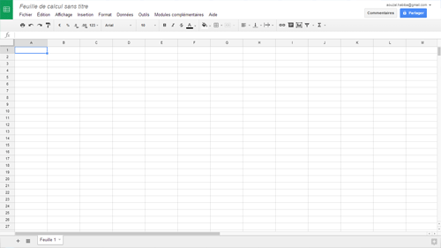 | 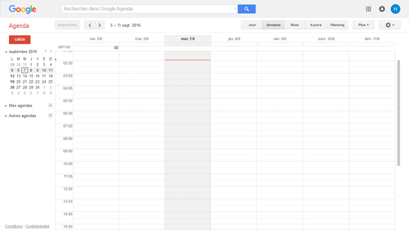 | 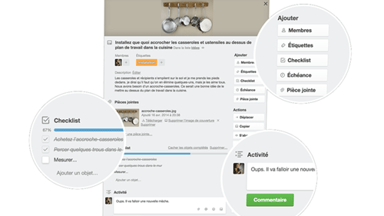
https://docs.google.com/spreadsheets/ | https://calendar.google.com | https://trello.com/

Synthèse
Faites des publications courtes, allez droit au but. | Proposez des contenus intéressants et variés
Communiquez avec des visuels | Engagez la conversation avec vos fans
Répondez rapidement aux membres de votre communauté | Privilégiez une communication one-to-one en utilisant « # »
Montrez votre personnalité, soyez humaine | Ne parlez pas que de vous
Intéressez-vous à votre cible | Découvrez ce qui intéresse votre cible
Suivez d’autres pages | Participez à des groupes
Répondez à des questions grâce à des articles de fond | Adaptez-vous à l’actualité du moment
Planifier la diffusion de vos publications | Intéressez-vous aux autres pour être intéressant

- Sujet à aborder : projet immobilier, salons susceptibles d’intéresser votre communauté, loi de financement, prêt,…
Conclusion
Pour bien communiquer sur Facebook, vous devez susciter de l’engagement autour de votre entreprise ou de votre marque. Mettre en place ces bonnes pratiques vous permettra de développer votre nombre de fans et donc votre audience, sans forcément avoir à faire de la publicité payante.
Votre succès sur Facebook dépendra de votre capacité à produire et à partager du contenu de qualité et à interagir avec vos fans, régulièrement et sur le long terme.
Vous disposez désormais de quelques bonnes pratiques qui pourront vous aider à initier ou à améliorer votre communication sur Facebook.

